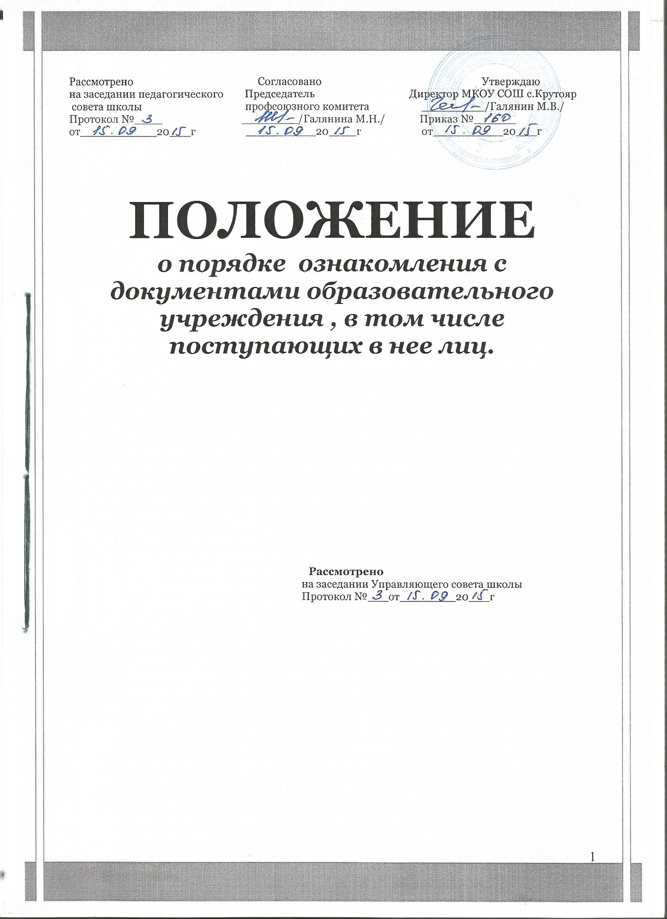

Положение

о порядке ознакомления с документами образовательного учреждения , в том числе поступающих в нее лиц.

1. Настоящее Положение о Порядке ознакомления с документами образовательного учреждения, в том числе поступающих в нее лиц, устанавливает правила ознакомления с документами МКОУ СОШ с.Крутояр.
2. В соответствии с п.18 ч.1 статьи 34 федерального закона от 29 декабря 2012 года №273-ФЗ «Об образовании в Российской Федерации» учащимся предоставляется право на ознакомление

- со свидетельством о государственной регистрации;

- с Уставом;

- с лицензией на осуществление образовательной деятельности;

- со свидетельством о государственной аккредитации;

- с учебной документацией;

- с другими документами , регламентирующими организацию и осуществление образовательной деятельности в образовательной организации.

3. В соответствии с п.3 ч.3 статьи 44 Федерального закона от 29.12.2012 года №273-ФЗ «Об образовании в Российской Федерации» родители 9законные представители» несовершеннолетних учащихся имеют право знакомиться:

- с уставом организации , осуществляющей образовательную деятельность;

- лицензией на осуществление образовательной деятельности;

- со свидетельством о государственной аккредитации;

- с учебной документацией;

- с другими документами , регламентирующими осуществление образовательной деятельности.

4. В соответствии с номенклатурой дел МКОУ СОШ с.Крутояр первые экземпляры документов , перечисленные в пункте 3 настоящего Положения, хранятся у директора школы и в кабинете заместителя директора по учебной и воспитательной работе.

5. Сканированные копии правоустанавливающих документов , а также отдельных локальных нормативных актов, затрагивающих интересы обучающихся вывешиваются в помещении школы в общедоступном месте на информационных стендах.

6. Сканированные копии всех правоустанавливающих документов, локальные нормативные акты школы, учебно-программная документация и другие документы, регламентирующие организацию и осуществление образовательной деятельности размещаются на официальном сайте МКОУ СОШ с. Крутояр.

7. Ознакомление с документами образовательногоучреждения, перечисленными в пунктах 2, 3 настоящего Порядка, происходит при приёме граждан на обучение в МКОУ СОШ с.Крутояр.Факт ознакомления с документами образовательногоучреждения родители (законные представители) несовершеннолетних учащихся и учащиеся после получения основного общего образования отражают в заявлении о приёме на обучение под подпись.

8. При приёме на работу в образовательноеучреждение работодатель обязан ознакомить работника до подписания трудового договора со следующими локальными нормативными актами, непосредственно связанными с его трудовой деятельностью (ч. 3 ст. 68 ТК РФ):

· должностная инструкция;

· правила внутреннего трудового распорядка (ч. 3 ст. 68 ТК РФ);

· коллективный договор;

· положение об оплате труда (ст. 135 ТК РФ);

· правила и инструкция по охране труда (ст. 212 ТК РФ);

· правила хранения и использования персональных данных работников(ст. 87 ТК РФ);

· иные локальные нормативные акты, непосредственно связанные струдовой деятельностью принимаемого на работу.

9.Факт ознакомления работника, принимаемого в образовательноеучреждение на работу, с документами образовательногоучреждения должен быть письменно подтверждён под подпись принимаемого на работу.